АРТИКУЛЯЦИОННАЯ ГИМНАСТИКА

Авторская разработка
Учителя-логопеда
1 квалификационной категории
МОУ Вощажниковская СОШ
Борисоглебского района
Тихоновой Ирины Викторовны

Актуальность: Артикуляционная гимнастика является основой формирования речевых звуков - фонем – и коррекции нарушений звукопроизношения; она включает упражнения для тренировки подвижности органов артикуляционного аппарата, отработки определенных положений губ, языка, мягкого неба (формирования правильной артикуляционной позы), необходимых для правильного произнесения, как всех звуков, так и каждого звука той или иной группы.
Цель артикуляционной гимнастики – выработка определенных положений органов артикуляционного аппарата, необходимых для правильного произношения
Рекомендации по проведению упражнений артикуляционной гимнастики:
1. Проводить артикуляционную гимнастику ежедневно, чтобы
вырабатываемые у детей навыки закреплялись. Лучше выполнять упражнения 3-4 раза в день по 3-5 минут.
2. Каждое упражнение выполняется по 5-7 раз.
3. Статические упражнения выполняются по 7-10 секунд (удержание позы в одном положении).
4. Артикуляционную гимнастику выполняют сидя перед зеркалом. Ребенок должен хорошо видеть лицо взрослого, а также свое лицо, чтобы самостоятельно контролировать правильность выполнения упражнений.

АРТИКУЛЯЦИОННАЯ ГИМНАСТИКА

Раз, два, три, четыре, пять -
Начинаем мы играть.

Как спросонья рыжий котик
Широко откроем ротик.
Рот широко открыт. Язык спокойно лежит в полости.

А теперь, как хитрый лис,
Во все зубки улыбнись.
Ставим зубки друг на друга на широкой улыбке.

Губки сделаем трубой.
Нам так весело с тобой!
С напряжением вытянуть губы. Зубы сомкнуты
Любим мы с вареньем чай.
В чашку смело наливай.
Улыбнуться, открыть рот, высунуть язык и тянуть его вверх, загибая края в форме «чашечки».

Мы не будем унывать:
Надо губки облизать.
Улыбнуться, открыть рот. Языком в форме «чашечки» облизываем верхнюю губу.

Язычок пустился в пляс -
Вниз и вверх.. раз-два-раз..
Улыбнуться, открыть рот. Поднять язык за верхние зубы, затем опустить за нижние (попеременно).

Катимся по горке вниз.
В зубки язычком упрись.
Открыть рот на улыбке. Упираемся кончиком языка за нижние зубы. Выгнуть язык горкой.

Ручками похлопаем,
Язычком поцокаем.
Рот полуоткрыт, губы в улыбке. Присасывая язык к небу щелкает кончик языка. Челюсть неподвижна. Одновременно со щелчком хлопать в ладоши.

На гармошке поиграем:
Шире ротик открываем!
Улыбнуться, приоткрыть рот, присосать язык и, не отпуская языка, открывать и закрывать рот.

Мягкий язычок лежит.
Губка по нему стучит.
Приоткрыть рот. Положить расслабленный язык на нижнюю губу. Верхней губой постукиваем, произнося «пя-пя-пя».

Парус выше поднимай.
Ветер, громче задувай!
На улыбке широко раскрыть рот. Язык упирается за верхние зубы.

Вправо, влево, снова вправо
Двигай язычком упрямо.
Улыбнуться, открыть рот. Острый кончик языка переводим вправо – влево. Челюсть неподвижна.

Ротик на замок запру.
Завершаем мы игру.
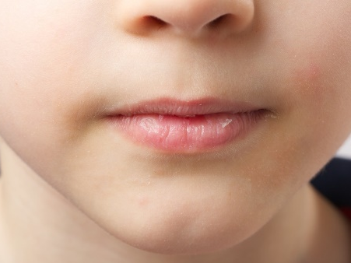 Закрываем широко открытый рот.

